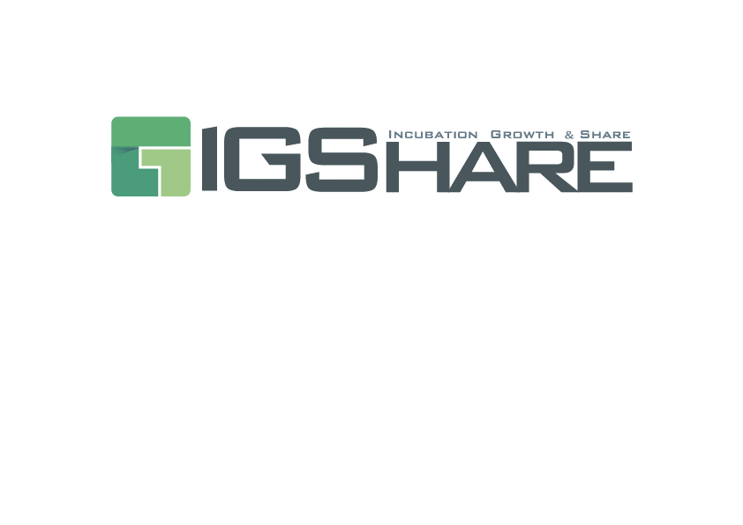

|  |
| --- |
|  |
| 2017년도 목표 |
|  |
| Build up the foundation |

**주식회사 이그쉐어**

2017 January 2

저자: MIN YOUNG EOM

2017년도 목표

Build up the foundation

Product

3가지 제품군 양산 및 신뢰도 확보

- 유선 주차 유도 시스템 (PGS)

- 무선 주차 유도 시스템 (wPGS)

- 지진 조기 경보 주차 유도 시스템 (ePGS)

## Sales

매출 10억 달성 / 영업이익 3억

국내 시장 공략 - 조달청 등록 (3가지 제품)

해외시장 공략 - 전시회 참여 (1회)

### Fund

외부 자금 1억

정부과제 2억 이상

### People

신규 직원 1명 , 외부 직원 1명

### Welfare

Year-end PS 100%